SCENARIO GA classique
Vous travaillez au service Achats des établissements Mod Ado, spécialisés dans les vêtements et accessoires pour adolescents.
Nous sommes le 28 mars 2016. Vous êtes chargé(e) par Mme Gaillard, la responsable du service, de commander diverses fournitures administratives auprès de la société Office +

À l’aide de la demande d’achat de Mme Gaillard – Document 1 – de la fiche du fournisseur
Office + - Document 2 – et de l’extrait du catalogue des produits – Document 4 – Préparez le bon de commande n° 322 à adresser au fournisseur – Document 3 –
DOCUMENT 1

MOD ADO
Service  Demandeur | Responsable  de la demande  Nom – Date - Signature |  | Date de livraison  souhaitée
Secrétariat | Mme Gaillard – le 28 mars 2016  Gaillard |  | 3 avril 2016
Désignation des articles |  |  | Fournisseur | Qté
- Intercalaires avec onglets personnalisables A4 8 onglets  - Pochette de classement avec étui CD incolore  - Chemise carte lustrée 3 rabats et élastique A3 bleue  - Boîte de dossiers suspendus kraft orange éco pour tiroirs 30 mm  - Boîte à archives à montage automatique |  |  | Office + | 30 jeux  40  60  12  40
Avis du responsable  des achats |  | Accord  Refus ◻

DOCUMENT 2
Code fournisseur | 401OFF
Raison sociale | Office +
Activité | Fournitures de bureau (Gros - Demi-gros – Détail)
Contact | Nicole Clair (service commercial)
Adresse | 43 rue Breuil – 17300 ROCHEFORT
Téléphone | 05 23 31 26 26
Fax | 05 34 33 21 33
Adresse e-mail | Office+@hotmail.com
Conditions de vente | - Port : franco dès 100 € d’achat sinon port forfaitaire de 15 €  - Délai de livraison : sous 72 heures  - Mode d’expédition : route  - Paiement par chèque à réception de la facture ou à 30 jours si commande > 1 000 €

DOCUMENT 3
SARL Mod Ado Zone industrielle Palud – 17000 LA ROCHELLE
Au capital de 25 000 € Tél. : 05 48 34 30 18 – Fax : 04 93 43 77 89 – Adresse e-mail : mod-ado@neuf.fr

SIRET : 400 597 483 00010 – APE : 4771Z
MOD ADO
BON DE COMMANDE N° ________ , le _____________

NOUS VOUS PASSONS COMMANDE DES MARCHANDISES
DÉSIGNÉES CI-DESSOUS AUX CONDITIONS SUIVANTES : ________________________________________________________

DÉLAI DE LIVRAISON  ……………………………………………………… _____________________________________________________________
LIEU DE LIVRAISON  ………………………………………………………
MODE D’EXPÉDITION  ……………………………………………………… _____________________________________________________________
MODE DE PAIEMENT  ……………………………………………………… _____________________________________________________________
Référence | Désignation | Unité | Quantité | Prix Unitaire HT | Montant
TOTAL HT

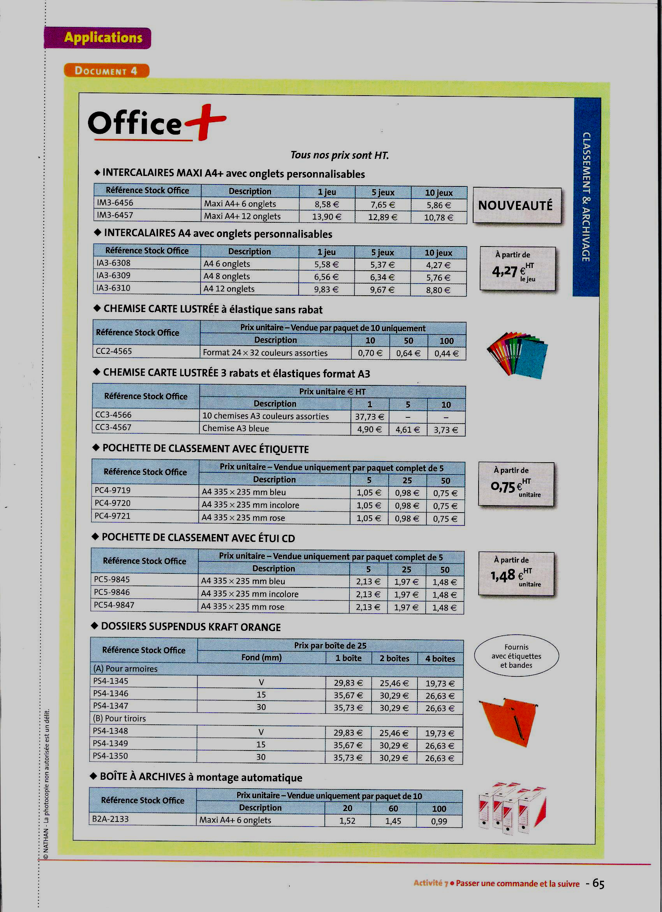
Planning de suivi des commandes
○ Date de passation de la commande
→ Date de livraison prévue (le délai de livraison doit tenir compte des jours d'ouverture de l'entreprise)
 Date de livraison réelle
Fournisseurs + n° commande | Mars |  |  |  |  |  |  |  |  |  |  |  | Avril
Fournisseurs + n° commande | L20 | M21 | M22 | J23 | V24 | S25 | D26 | L27 | M28 | M29 | J30 | V31 | S1 | D2 | L3 | M4 | M5 | J6 | V7
Xeros - Cd n°320 | ○ |  |  |  |  |  |  | → | 
BuroLike - Cd n°321 |  |  | ○ |  | 

SCENARIO GA T L – proposition d’adaptation du scénario ci-dessus
Scénario pour une fin de classe de 2de
3 contextes professionnels différents : Mod Ado / Office + / Transport Express
3 îlots de travail (5 élèves par îlot), îlots tournants sur 3 séances
Prévoir des activités supplémentaires pour les élèves dans l’attente de recevoir l’activité à réaliser

MOD ADO
OFFICE +
TRANSPORT EXPRESS

- Bon de commande de fourniture
- Planning de suivi
- Mail
- Bon de préparation de commande
- Bon de livraison
- Bordereau de transport
- Emission appel téléphonique
- Planning d’enlèvement
- Bordereau de transport
- Plan de chargement
- Plan de transport
- Emission appel téléphonique

Contexte | Activités | Bac GA | Bac Transport | Bac Logistique
Mod Ado | - Analyser les documents  - Doc demande d’achat  - Doc fiche fournisseur  - Doc catalogue Office +  - Remplir un bon de commande  - Compléter le planning de suivi des commandes  - Préparer le mail au fournisseur (commande en PJ) | 1.1.2 Traitement des ordres d’achat et de commandes 1.1.3 Traitement des livraisons  3.4.2 Planification et suivi des activités  3.2.2 Gestion des flux de courriers
Office + | - Réceptionner la demande du client reçue par mail  - Traiter la demande en complétant le bon de préparation de commande  - Doc info stock suffisant  - Compléter le bon de livraison à l’aide du bon de préparation (ok par le préparateur)  - Contacter par téléphone le transporteur pour l’enlèvement des marchandises  - Doc fiche transporteur  - Doc préparation appel tél  - Doc fiche client avec conditions de livraison  - Compléter le bordereau de transport | 1.1.3 Traitement des livraisons  3.2.3 Gestion des flux d’appels téléphoniques  1.2.4 Traitement des livraisons | G6C2 Identifier le besoin de l’interlocuteur | G6C2 Identifier le besoin de l’interlocuteur  G4C3.2 Enregistrer les mouvements  G6C4 Transmettre des informations  G2C1.1 Suivre ou établir le circuit de préparation  G2C1.8 Valider les informations relatives à la préparation  G2C2.2 Contrôler les expéditions  G2C2.3 Editer les documents de transport
Transport Express | - Réceptionner l’appel tél du client (Office+)  - Doc message téléphonique  - Analyser la demande et mettre à jour le planning des enlèvements  - Doc planning avec 3 camions, des enlèvements prévus, des contraintes et une possibilité…  - Doc contraintes fiche client Office+  - Vérifier le bordereau de transport récupéré  - Elaborer le plan de chargement du camion  - Doc contraintes poids, espace, dimension palettes…  - Elaborer le plan de transport (route)  - Préparer le message (appel téléphonique) à envoyer au destinataire pour l’informer de l’heure de livraison  - Doc fiche de préparation d’appel | 3.4.2 Planification et suivi des activités  3.2.3 Gestion des flux d’appels téléphoniques | G6C2 Identifier le besoin de l’interlocuteur  G6C3 Collecter des informations  G1C1.1 Identifier le besoin du donneur d’ordre  G1C1.2 Sélectionner les moyens de transport  G1C1.4 Elaborer le plan de transport  G1C1.4 Elaborer le plan de transport

